Организация проектно-исследовательской деятельности с использованием ИКТ.

Сценарий

Визитка
Название: "Красная книга Ставропольского края"
Автор: Плотникова Галина Алексеевна

Общие сведения
Тема :"Красная книга Ставропольского края»
Предметная область - окружающий мир, класс – 4 (базовый уровень).
Веб-квест соответствует требованиям образовательных стандартов по дисциплинам – окружающий мир, экология.
Необходимые ресурсы для выполнения задания в классе: компьютер с выходом в Интернет, принтер.
Дата создания: 17. 08.2017 г.

Комментарии учителя
Данный квест - проект можно использовать на уроке и для проведения внеклассного мероприятия.

Формирование УУД
- Работа с информацией.
- Самообучение и самоорганизация.
- Работа в команде.
- Умение находить способ решения проблемной ситуации.
- Развитие навыков исследовательской деятельности.

Оборудование:
1. Компьютер.
2. Мультимедиапроектор.
3. Экран.
4. П.О. – энциклопедия «Кирилл и Мефодий», MS PowerPoint, Flash-player

Введение
Ставропольский край поистине уникален, нашу землю по праву называют музеем под открытым небом. Природа щедро одарила край уникальными минеральными источниками, целебным воздухом, плодородными почвами, украсила озёрами и горными вершинами.
Вместе с тем привлекательность ставропольской земли, благополучие и долголетие её жителей во многом зависят от отношения людей к природе. В условиях интенсивного земледелия, роста городов, развития промышленности воздействие человека на окружающую среду стало наиболее интенсивным и многогранным. Процесс исчезновения видов флоры и фауны является естественным, так как каждый из них имеет свой определённый срок жизни, человек же во многих случаях значительно ускоряет этот процесс. Хозяйственная деятельность оказывает разрушительное воздействие не только на отдельные виды растений и животных, но и на целые природные биотопы. Поэтому сохранение объектов животного и растительного мира и среды их обитания, а также приумножение природных богатств для будущих поколений является нашей первостепенной задачей.
Перед Вами второе издание Красной книги Ставропольского края. В книге представлены редкие и находящиеся под угрозой исчезновения виды флоры и фауны Ставропольского края. В ней содержится наиболее полная информация о состоянии редких и находящихся под угрозой исчезновения видов животных, растений и грибов нашего края, а также сведения о необходимых мерах по их охране и восстановлению.
Сегодня мы с вами совершим небольшое путешествие по страницам Красной книги Ставропольского края.
Вы узнаете ответы на вопросы:
1. Когда появилась Красная книга?
2. Какого цвета Красная книга?
3. А зачем она нужна?
- https://ru.wikipedia.org/wiki/%D0%9A%D1%80%D0%B0%D1%81%D0%BD%D0%B0%D1%8F_%D0%BA%D0%BD%D0%B8%D0%B3%D0%B0 Википедия. Красная книга.

Роли
Cначала разделитесь на группы. Для этого вам нужно выбрать роль:
- историка;
- исследователя флоры;
- исследователя фауны;
- эколога.

Историк
Подготовьте газету на листе ватмана по истории создания Красной книги.
Воспользуйтесь программой Word. В газете должны быть ответы на вопросы:
1. Красная книга состоит из цветных страниц. Что обозначает каждый цвет?
2. Почему Красная книга красного цвета?
3. Когда появилась Красная книга?
После создания газеты, подготовьте выступление-защиту своей работы.

Найдите нужную информацию здесь:
- https://ru.wikipedia.org/wiki/%D0%9A%D1%80%D0%B0%D1%81%D0%BD%D0%B0%D1%8F_%D0%BA%D0%BD%D0%B8%D0%B3%D0%B0_%D0%A1%D1%82%D0%B0%D0%B2%D1%80%D0%BE%D0%BF%D0%BE%D0%BB%D1%8C%D1%81%D0%BA%D0%BE%D0%B3%D0%BE_%D0%BA%D1%80%D0%B0%D1%8F – Красная книга Ставропольского края. Википедия
- http://zakaznikistv.ru/%D0%BA%D1%80%D0%B0%D1%81%D0%BD%D0%B0%D1%8F-%D0%BA%D0%BD%D0%B8%D0%B3%D0%B0/ - Дирекция особо охраняемых территорий Ставропольского края
- https://infourok.ru/material.html?mid=2468 – презентация «Красная книга Ставропольского края»
Не забудьте познакомиться с критериями оценки.

Исследователь флоры
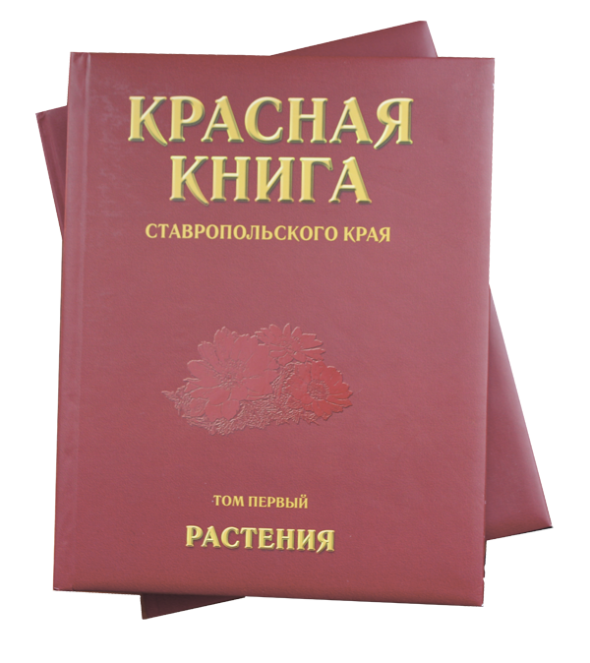
Подготовьте газету "Флора" на листе ватмана о растениях из Красной книги. Воспользуйтесь программой Word.В газете вы должны перечислить и кратко описать хотя бы 10 растений из любого класса:
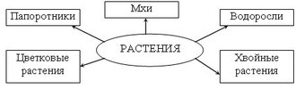
После создания газеты, подготовьте выступление-защиту своей работы.
Нужную информацию вы найдете здесь:
- https://ru.wikipedia.org/wiki/%D0%9A%D1%80%D0%B0%D1%81%D0%BD%D0%B0%D1%8F_%D0%BA%D0%BD%D0%B8%D0%B3%D0%B0_%D0%A1%D1%82%D0%B0%D0%B2%D1%80%D0%BE%D0%BF%D0%BE%D0%BB%D1%8C%D1%81%D0%BA%D0%BE%D0%B3%D0%BE_%D0%BA%D1%80%D0%B0%D1%8F – Красная книга Ставропольского края. Википедия
- http://mpr26.ru/okhota/okhota-v-stavropolskom-krae/okhotnikam/krasnaya-kniga-stavropolskogo-kraya/krasnaya-kniga/ - Министерство природных ресурсов Ставропольского края
- http://ozonit.ru/index.php- Лекарственные растения Красной книги Ставропольского края
- http://xn--80aa2bkafhg.xn--p1ai/article.php?nid=16419 – Флора и фауна Ставропольского края (сайт РУСТРАНА)
- https://infourok.ru/material.html?mid=2468 – презентация «Красная книга Ставропольского края»
- http://zakaznikistv.ru/%D0%B7%D0%B0%D0%BA%D0%B0%D0%B7%D0%BD%D0%B8%D0%BA%D0%B8/- заказники Ставропольского края
Не забудьте познакомиться с критериями оценки.

Исследователь фауны
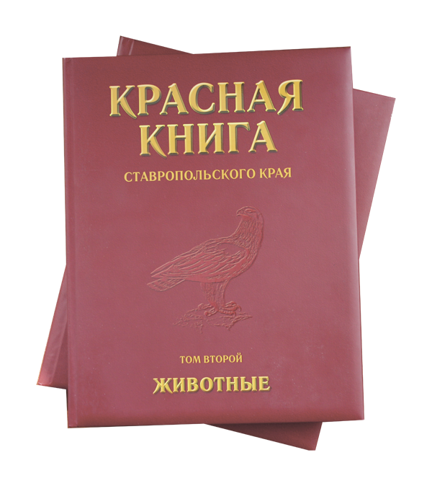
Подготовьте газету "Фауна" на листе ватмана о животных из Красной книги. Воспользуйтесь программой Word.В газете вы должны перечислить и кратко описать хотя бы 10 животных из любого класса:
МЛЕКОПИТАЮЩИЕ -
ПТИЦЫ-
ПРЕСМЫКАЮЩИЕСЯ-
ЗЕМНОВОДНЫЕ-
РЫБЫ-
НАСЕКОМЫЕ-
После создания газеты, подготовьте выступление-защиту своей работы.
Нужную информацию вы найдете здесь:
- https://ru.wikipedia.org/wiki/%D0%9A%D1%80%D0%B0%D1%81%D0%BD%D0%B0%D1%8F_%D0%BA%D0%BD%D0%B8%D0%B3%D0%B0_%D0%A1%D1%82%D0%B0%D0%B2%D1%80%D0%BE%D0%BF%D0%BE%D0%BB%D1%8C%D1%81%D0%BA%D0%BE%D0%B3%D0%BE_%D0%BA%D1%80%D0%B0%D1%8F – Красная книга Ставропольского края. Википедия
- http://zakaznikistv.ru/%D0%BA%D1%80%D0%B0%D1%81%D0%BD%D0%B0%D1%8F-%D0%BA%D0%BD%D0%B8%D0%B3%D0%B0/ - Дирекция особо охраняемых территорий Ставропольского края
- http://mpr26.ru/okhota/okhota-v-stavropolskom-krae/okhotnikam/krasnaya-kniga-stavropolskogo-kraya/krasnaya-kniga/ - Министерство природных ресурсов Ставропольского края
- http://zakaznikistv.ru/%D0%B7%D0%B0%D0%BA%D0%B0%D0%B7%D0%BD%D0%B8%D0%BA%D0%B8/- заказники Ставропольского края
- http://oopt.aari.ru/rbdata/1758/anim- животные, занесённые в Красную книгу Ставропольского края
- http://nsportal.ru/nachalnaya-shkola/okruzhayushchii-mir/2013/11/11/prezentatsiya-zhivotnye-stavropolskogo-kraya - презентация «Животные Ставропольского края, занесённые в красную книгу»
- https://infourok.ru/material.html?mid=2468 – презентация «Красная книга Ставропольского края»
- http://xn--80aa2bkafhg.xn--p1ai/article.php?nid=16419 – Флора и фауна Ставропольского края (сайт РУСТРАНА)
Не забудьте познакомиться с критериями оценки.

Эколог
Подготовьте газету на листе ватмана с правилами поведения в природе.
Воспользуйтесь программой Word. В газете должны быть ответы на вопросы:
1. Можно ли сберечь природу?
2. Что можно сделать, чтобы сберечь природу?
3. Что я могу сделать для сохранения редких видов животных и растений?
После создания газеты, подготовьте выступление-защиту своей работы.

Найдите нужную информацию здесь:
- http://www.logovo.info/main.mhtml?Part=9&PubID=348&Page=10 – Правила поведения в природе
- http://www.seu.ru/vesti/2002-01/68.htm -Список практических советов
Не забудьте познакомиться с критериями оценки.

Критерии оценки
 | отлично | хорошо | удовлетворительно
Понимание задания | Работа демонстрирует точное понимание задания | Включаются как материалы, имеющие непосредственное отношение к теме, так и материалы, не имеющие отношения к ней; используется ограниченное количество источников | Включены материалы, не имеющие непосредственного отношения к теме; используется один источник
Выполнение задания | Все материалы имеют непосредственное отношение к теме; источники цитируются правильно; используется информация из достоверных источников. | Не вся информация взята из достоверных источников; часть информации неточна или не имеет прямого отношения к теме | Случайная подборка материалов; информация не имеет отношения к теме; не делаются попытки проанализировать информацию
Результат работы | Четкое и логичное представление информации; вся информации имеет непосредственное отношение к теме, точна, и отредактирована. | Недостаточно выражена собственная позиция и оценка информации. Работа похожа на другие ученические работы. | Материал логически не выстроен и подан внешне непривлекательно; не дается четкого ответа на поставленные вопросы.
Творческий подход | Работа отличается яркой индивидуальностью и выражает точку зрения учащегося. | Демонстрируется одна точка зрения на проблему; проводятся сравнения, но не делаются выводов. | Учащийся просто копирует информацию из предложенных источников; нет критического взгляда на проблему

Заключение
Вы познакомились с растениями и животными Красной книги Ставропольского края: узнали, как они выглядят и где обитают, какими отличаются особенностями и чем важны, интересны для человека. И, я надеюсь, теперь станете бережнее относиться к ним.
Это правильно. Важно не только самому стать на защиту живой природы. Важно убедить в этом своих товарищей, если потребуется, отвести занесенную над природой руку взрослого человека.
Объяснить. Доказать. Отстоять свою точку зрения. Подкрепить ее делами, направленными на сохранение и преумножение богатств природы нашей замечательной Родины.

